

ПРАВИТЕЛЬСТВО АРХАНГЕЛЬСКОЙ ОБЛАСТИ

МИНИСТЕРСТВО СТРОИТЕЛЬСТВА

И АРХИТЕКТУРЫ АРХАНГЕЛЬСКОЙ ОБЛАСТИ

Р А С П О Р Я Ж Е Н И Е

от 18 мая 2024 г. № 61-р

г. Архангельск

Об учете предложений при подготовке проектов
правил землепользования и застройки, проектов внесения изменений
в правила землепользования и застройки муниципальных образований Архангельской области
В соответствии с пунктом 23 Порядка деятельности комиссии
по подготовке проектов правил землепользования и застройки муниципальных образований Архангельской области, утвержденного постановлением Министерства строительства и архитектуры Архангельской области от 2 декабря 2019 года № 20-п, а также на основании пунктов 2 – 4,
7 – 13 протокола заседания комиссии по подготовке проектов правил землепользования и застройки муниципальных образований Архангельской области от 29 марта 2024 года № 22:
- Учесть при подготовке проекта правил землепользования
и застройки Вилегодского муниципального округа Архангельской области, решение о подготовке которого принято распоряжением министерства строительства и архитектуры Архангельской области от 12 ноября 2020 года
№ 373-р, предложение министерства имущественных отношений Архангельской области (исх. от 5 марта 2024 года № 312-05-06/867) в части дополнения градостроительного регламента территориальной зоны индивидуальной (усадебной) жилой застройки (этажностью 1-2 надземных этажа) (кодовое обозначение «ЖУ») основным видом разрешенного использования «Здравоохранение» (код 3.4), с целью приведения
в соответствие градостроительного регламента фактическому использованию земельного участка с кадастровым номером 29:03:060401:14 (Ильинская центральная районная больница).
- Учесть при подготовке проекта правил землепользования
и застройки Приморского муниципального округа Архангельской области, решение о подготовке которого принято распоряжением министерства строительства и архитектуры Архангельской области от 14 февраля 2024 года
№ 24-р, предложение физического лица (вх. от 6 марта 2024 года № 201-821)
в части отнесения земельного участка с кадастровым номером 29:16:200501:1227 к территориальной зоне ведения садоводства (кодовое обозначение «СХ-2») путем отнесения земельного участка с кадастровым номером 29:16:200501:1227 к новой территориальной зоне ведения садоводства в границах Беломорского государственного природного биологического заказника регионального значения (кодовое обозначение «СХ-4») с установлением видов разрешенного использования земельных участков и предельных параметров разрешенного строительства, реконструкции объектов капитального строительства в соответствии
с положением о Беломорском государственном природном биологическом заказнике регионального значения.
- Учесть при подготовке проекта правил землепользования
и застройки Холмогорского муниципального округа Архангельской области, решение о подготовке которого принято распоряжением министерства строительства и архитектуры Архангельской области от 14 июня 2022 года
№ 132-р, предложение администрации Холмогорского муниципального округа Архангельской области (вх. от 4 марта 2024 года № 201-787) в части отнесения земельного участка с кадастровым номером 29:19:091701:468
к территориальной зоне специализированной общественной застройки (кодовое обозначение «ОД-1»), с целью изменения вида разрешенного использования испрашиваемого земельного участка на «Оказание услуг связи» (код 3.2.3) и последующего предоставления акционерному обществу «Почта России», путем учета предложения согласно схеме (приложение 4).
- Учесть при подготовке проекта правил землепользования
и застройки городского поселения «Вельское» Вельского муниципального района Архангельской области, решение о подготовке которого принято распоряжением министерства строительства и архитектуры Архангельской области от 16 февраля 2024 года № 26-р, следующие предложения:
- администрации городского поселения «Вельское» Вельского муниципального района Архангельской области (по обращению физического лица) (вх. от 4 марта 2024 года № 201-791) в части изменения
в градостроительном регламенте территориальной зоны малоэтажной многоквартирной застройки (кодовое обозначение «Ж-2») для вида разрешенного использования «Блокированная жилая застройка» (код 2.3) максимальной площади земельного участка с 900 кв. м. (на каждую блок секцию) до 1400 кв. м. (на каждую блок секцию), с целью изменения вида разрешенного использования земельного участка с кадастровым номером 29:01:190401:662 на вид «Блокированная жилая застройка» и его раздела
на две части по 1400 кв. м;
- администрации городского поселения «Вельское» Вельского муниципального района Архангельской области (по обращению физического лица) (вх. от 4 марта 2024 года № 201-784) в части отнесения территории между земельными участками с кадастровыми номерами 29:01:190132:29
и 29:01:190132:28 к территориальной зоне общественно-деловой застройки (кодовое обозначение «ОД-1») с целью образования земельного участка
под реконструируемым объектом капитального строительства с кадастровым номером 29:01:190132:55.
- Учесть при подготовке проекта правил землепользования
и застройки городского округа Архангельской области «Северодвинск», решение о подготовке которого принято распоряжением министерства строительства и архитектуры Архангельской области от 1 марта 2024 года
№ 46-р, следующие предложения управления градостроительства
и земельных отношений администрации городского округа Архангельской области «Северодвинск» (вх. от 11 марта 2024 года № 201-859) в части:
- корректировки границ территориальной зоны, предназначенной для ведения садоводства и огородничества (кодовое обозначение «СХ-3»),
с целью образования и выделения земельных участков для ветеранов боевых действий, согласно приложенной к предложению схеме (приложение 1)
с видом «Ведение садоводства» (код 13.2);
дополнения градостроительного регламента территориальной зоны озелененных территорий общего пользования (кодовое обозначение
«Р-1») основным видом разрешенного использования «Обеспечение деятельности в области гидрометеорологии и смежных с ней областях»
(код 3.9.1), с целью образования земельного участка для установки третьего поста наблюдений за загрязнением атмосферного воздуха, который будет себя включать в себя нормируемую санитарно-защитную зону от объекта капитального строительства, с установлением следующих предельных (минимальных и (или) максимальных) размеров земельных участков
и предельных параметров разрешенного строительства, реконструкции объектов капитального строительства:
- минимальная площадь земельного участка – 10 кв. м;
- максимальная площадь земельного участка – 35000 кв. м;
- минимальный отступ от красных линий – 5 м;
- минимальный отступ от границ земельного участка – не установлено;
- предельная этажность – 1 этаж;
- максимальный процент застройки в границах земельного участка – 90%.
3) отнесения территории согласно схеме, прилагаемой
к предложению (приложение 2), к территориальной зоне транспортной инфраструктуры (кодовое обозначение «Т-1»), с целью размещения лодочных гаражей, путем отнесения территории, согласно предложенной комиссией схеме (приложение 5), к территориальной зоне природных ландшафтов (кодовое обозначение «Р-5») с дополнением градостроительного регламента указанной территориальной зоны основным видом разрешенного использования «Причалы для маломерных судов»
(код 5.4) с установлением следующих с установлением следующих предельных (минимальных и (или) максимальных) размеров земельных участков и предельных параметров разрешенного строительства, реконструкции объектов капитального строительства:

- минимальная площадь земельного участка – 20 кв. м;

- максимальная площадь земельного участка – 5000 кв. м;

- минимальный отступ от красных линий – 5 м;

- минимальный отступ от границ земельного участка – 3 м;

- предельная этажность – 2 этажа;

-максимальный процент застройки в границах земельного
участка – 70 %;

4) отнесения территории согласно схеме, прилагаемой
к предложению (приложение 3), к территориальной зоне природных ландшафтов (кодовое обозначение «Р-5») в связи с отсутствием возможности подключения данной территории к сетям инженерно-технического обеспечения и устройства подъездных путей и дорог, путем отнесения испрашиваемой территории к территориальной зоне природных ландшафтов (кодовое обозначение «Р-5»), согласно предложенной комиссией
по подготовке проектов правил землепользования и застройки муниципальных образований Архангельской области схеме (приложение 6).
- исключения из градостроительного регламента территориальной зоны застройки индивидуальными жилыми домами (кодовое обозначение «Ж-1») основного вида разрешенного использования «Ведение огородничества» (код 13.1).
- Опубликовать настоящее распоряжение на официальном сайте Правительства Архангельской области в информационно-телекоммуникационной сети «Интернет».
- Направить копию настоящего распоряжения в администрации городского поселения «Вельское» Вельского муниципального района Архангельской области, Вилегодского муниципального округа Архангельской области, Приморского муниципального округа Архангельской области, городского округа Архангельской области «Северодвинск», Холмогорского муниципального округа Архангельской области для опубликования в порядке, установленном для официального опубликования муниципальных правовых актов, иной официальной информации.
- Настоящее распоряжение вступает в силу со дня его подписания.

Министр строительства
и архитектуры Архангельской области В.Г. Полежаев

Приложение 1
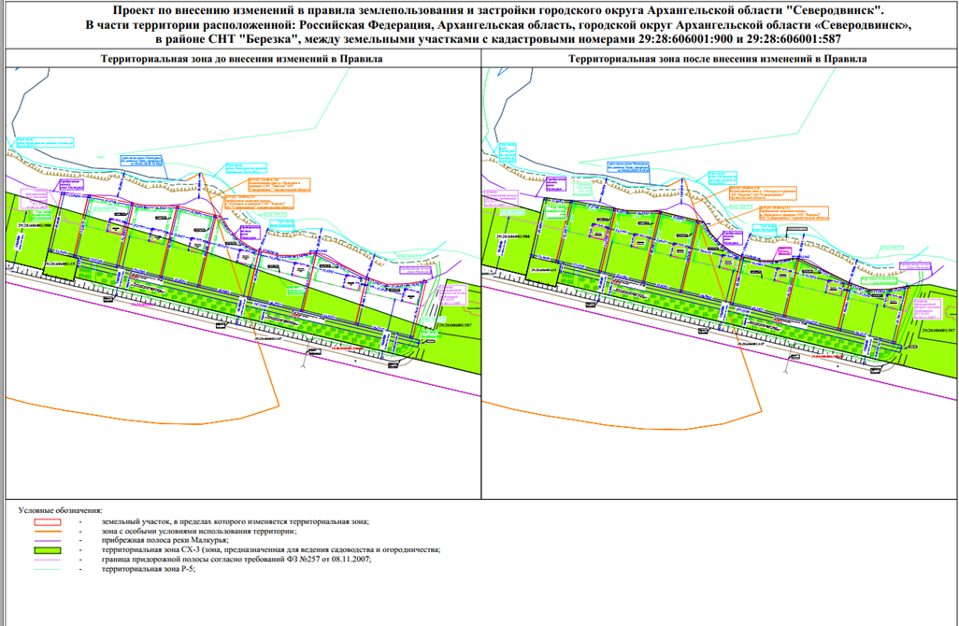

Приложение 2
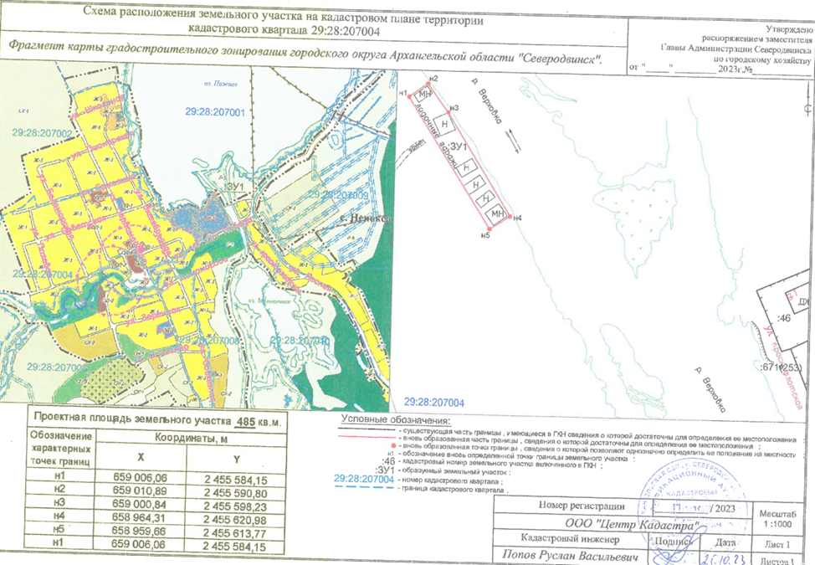
Приложение 3

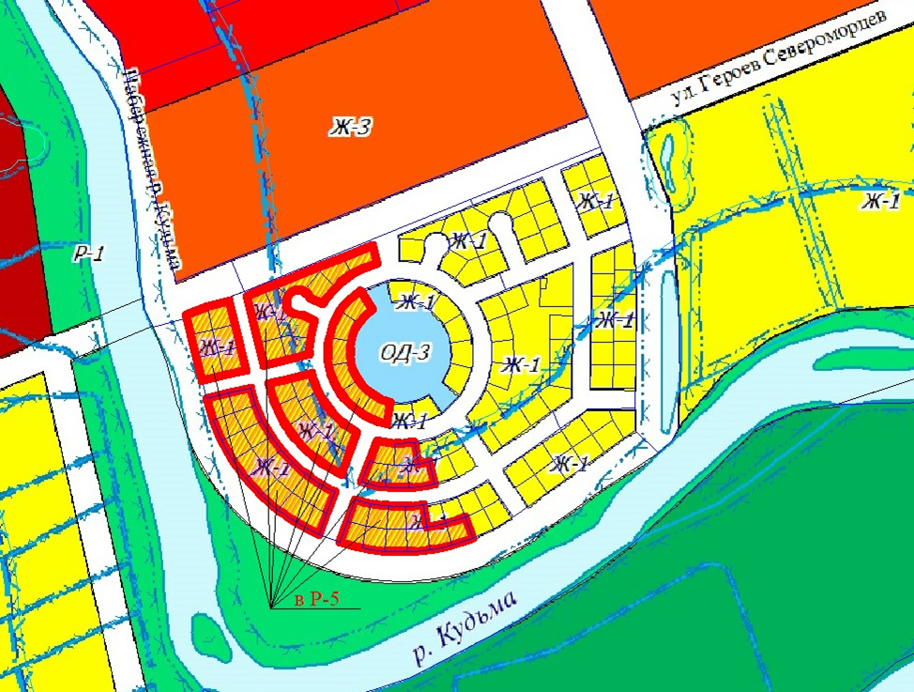

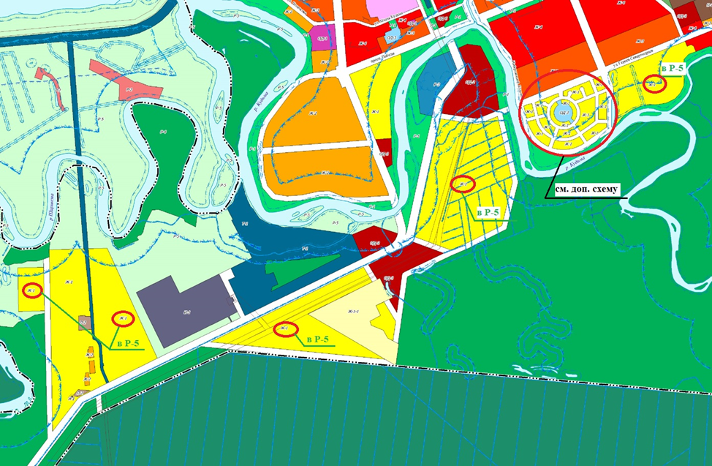

Приложение 4

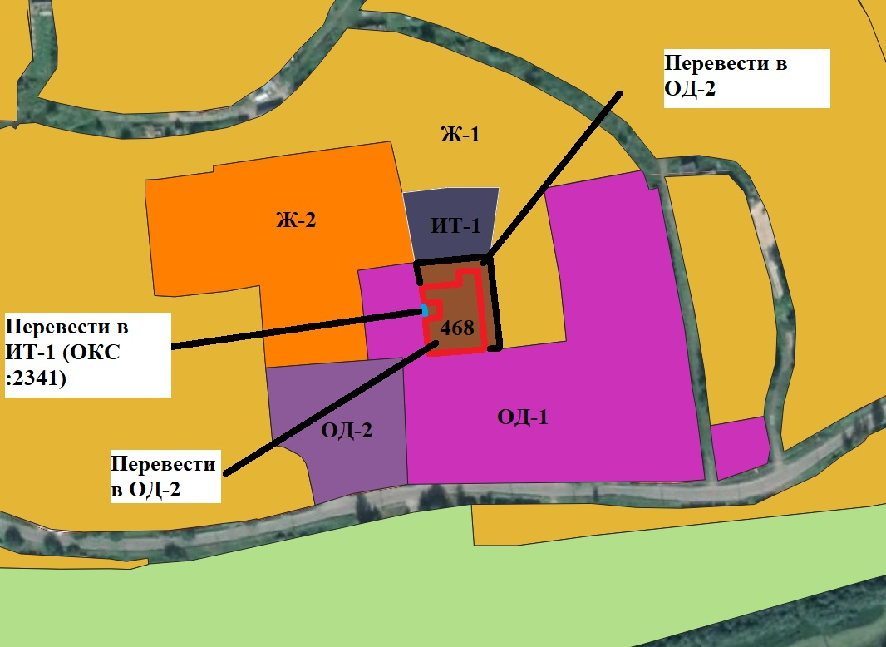

Приложение 5

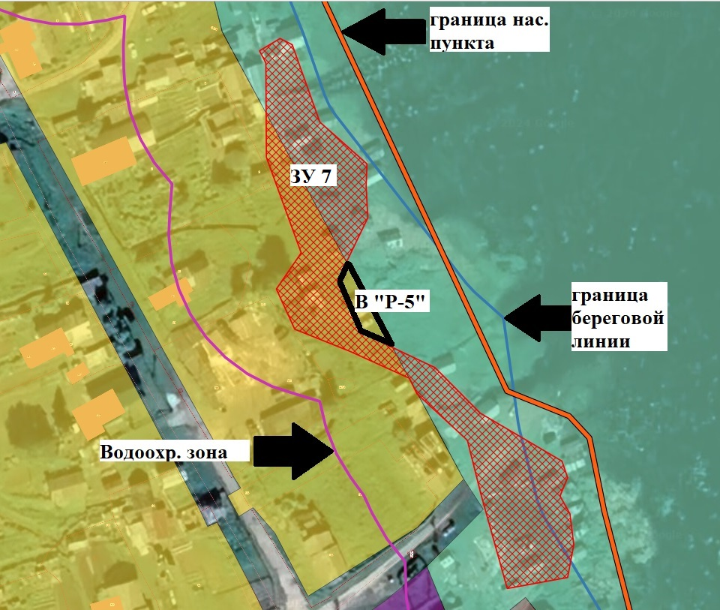

Приложение 6

